Cloud Radio Access Network

1-Introduction :

Le domaine de télécommunication a reconnu un explosion de trafic dans les dernières années. Malheureusement, ce trafic important n’implique pas une croissance en CA. En réalité, les opérateurs doivent investir dans des nouveaux infrastructures pour accomoder le volume des données échangées; ce qui, non seulement, coûte cher, mais aussi, complique la maintenance des réseaux déjà existant : 2G, 3G et 4G

2-RAN distribué (D-RAN) :

Dans l’architecture traditionelle, tous les composants d’un noued eNodeB se trouvent dans chaque cellule du réseau. Un eNodeB est composé essentiellement de deux elements :
Remote Radio Head (RRH) : s’occupe des fonctions radio telles que conversion des fréquences, amplifications, A/D et D/A conversion etc
BaseBand Unit (BBU) : traitement de bande de base, packets etc
le schéma suivant le montre :

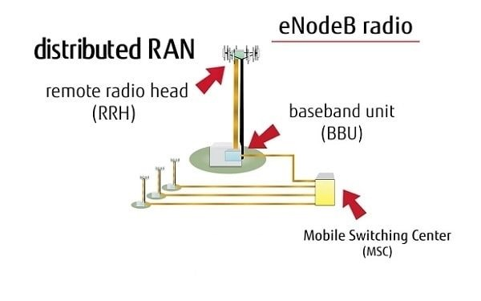

3-C-RAN :
L’architecture C-RAN agrège les ressources de traitement de bande de base BS en un pool centralisé pour avoir une intelligence commune à plusieurs RRH. Les coposants de base de cette architecture sont :
BBU pool :
RRU :
OTN :
avantages :
4-Implementation de C-RAN :
Centralisation necessite plusieurs fibre optique
5-Structure logique de C-RAN :
l’article propose une structure logique adaptée à l’architecture C-RAN

CAF : The terminal-related context information includes
users’ service preferences, QoS requirements, battery con-
sumption, channel state information (CSI) of its accessible
multi-links to the BSs and other terminals, location, and
movement of terminals. The network-related context informa-
tion is a collection of availability of radio access technologies
(RATs), the QoS of available networks, privacy and security
issues, as well as cost requirements of operators.

